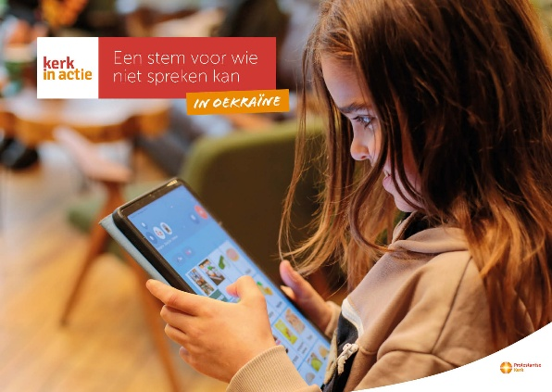

Collecte Werelddiaconaat

Oekraïne – een stem voor wie niet spreken kan

Collecteafkondiging
Vandaag vragen we aandacht voor kinderen en jongeren in Oekraïne met een spraakbeperking. Oorlog en trauma maken het voor hen nog moeilijker om deel te nemen aan school en het sociale leven. Dankzij een speciale communicatie-app, die Kerk in Actie-partner Talk heeft ontwikkeld, kunnen deze jongeren zich uitdrukken door op afbeeldingen te klikken, die daarna worden omgezet in gesproken of geschreven berichten. Zo worden ze gehoord, kunnen verhalen delen en weer meedoen in hun omgeving. De app wordt ook gebruikt voor soldaten die door trauma’s in zichzelf gekeerd zijn of door verwondingen nauwelijks nog kunnen praten. Uw bijdrage tijdens de collecte helpt Kerk in Actie dit belangrijke werk te blijven ondersteunen. Van harte aanbevolen!

Lees meer op kerkinactie.nl/spraakoekraine

Bericht voor kerkblad of kerkapp

Collecte voor project ‘Een stem voor wie niet spreken kan’ in Oekraïne
Kinderen en jongeren in Oekraïne met een spraakbeperking hebben vaak moeite om zich uit te drukken en volwaardig mee te doen op school of in de gemeenschap. Oorlog en trauma maken deze uitdagingen nog groter. Kerk in Actie-partner Talk heeft een speciale communicatie-app ontwikkeld waarmee deze kinderen en jongeren met afbeeldingen zinnen kunnen vormen die direct worden omgezet in gesproken of geschreven berichten. Familie, leraren en begeleiders kunnen reageren, zodat de kinderen en jongeren gehoord worden, hun verhalen kunnen delen en weer kunnen deelnemen aan het sociale leven. De app ondersteunt ook soldaten die door trauma’s in zichzelf gekeerd zijn of door verwondingen nauwelijks nog kunnen praten. Met je bijdrage aan de collecte steun je het werelddiaconale werk van Kerk in Actie, zoals de hulp aan mensen met een spraakbeperking in Oekraïne. Geef in de collecte of maak je bijdrage over op rekening NL89 ABNA 0457 457 457 t.n.v. Kerk in Actie te Utrecht, o.v.v. ‘Spraak Oekraïne’, of doneer online. Hartelijk dank!

Help je mee om deze collecte tot een succes te maken? Hartelijk dank!

